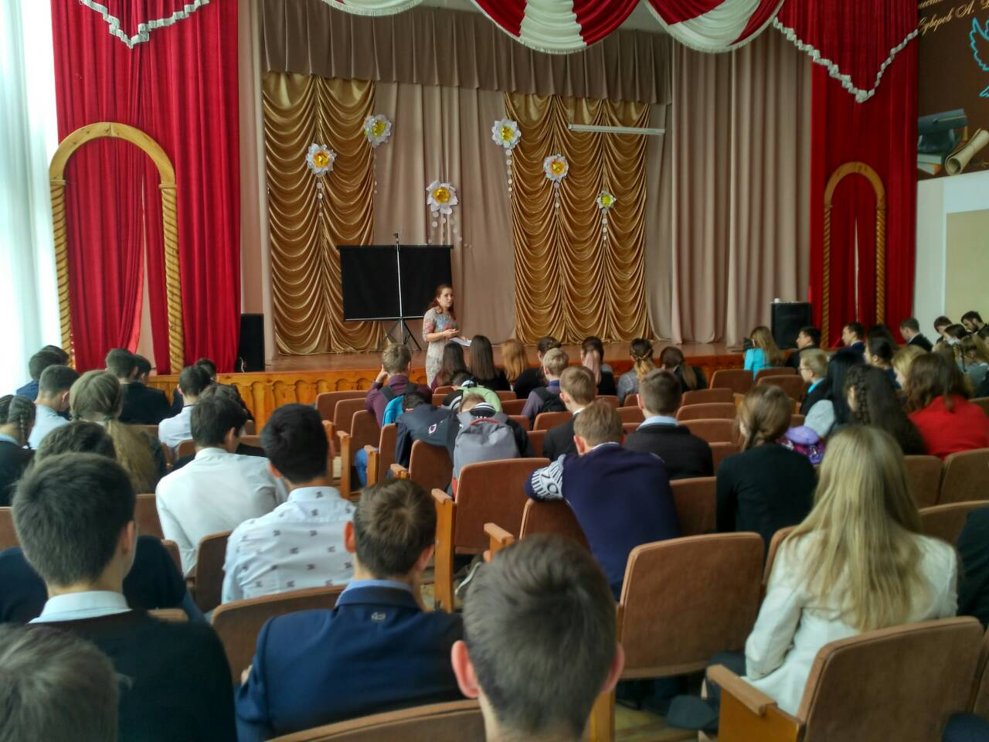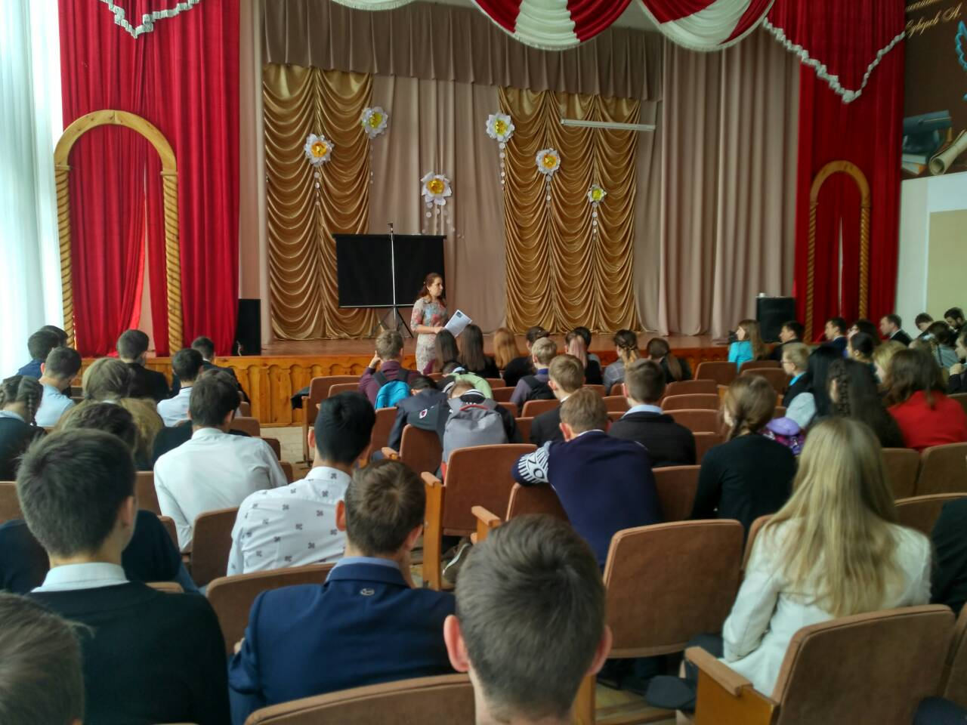 «Есть ли герои у нашего времени» - под таким названием 3 мая 2018г. в средней школе №14 провела информационный час библиотекарь юношеской кафедры центральной сельской библиотеки Кавказского сельского поселения Колбасина Надежда. Мы привыкли, что слова «герои», «подвиг» - это про тех, кто на войне. Но порой героями становятся и в мирное время. Как это произошло в Кемерово, где посетителей из горящего торгового центра выводили студенты, продавцы, а порой школьники. В стране таких сотни: и молодых, и старых, и совсем еще детей. Но их объединяет одно: в критический момент думают не о себе, а о тех, кто попал в беду. Именно о таких детях-героях, которые порой ценной своей жизни и здоровья, не задумываясь, бросались на выручку тем, кому была нужна помощь и пошла речь на нашем мероприятии. Школьники дополнили список героев, их сверстником жителем нашей станицы Даниилом Голубевым, который в нужный момент оказал необходимую помощь своему товарищу, оказавшемуся в беде. Итогом выступления было напутственное слово для ребятам, что необходимо быть чутким и внимательным в наше непростое время.